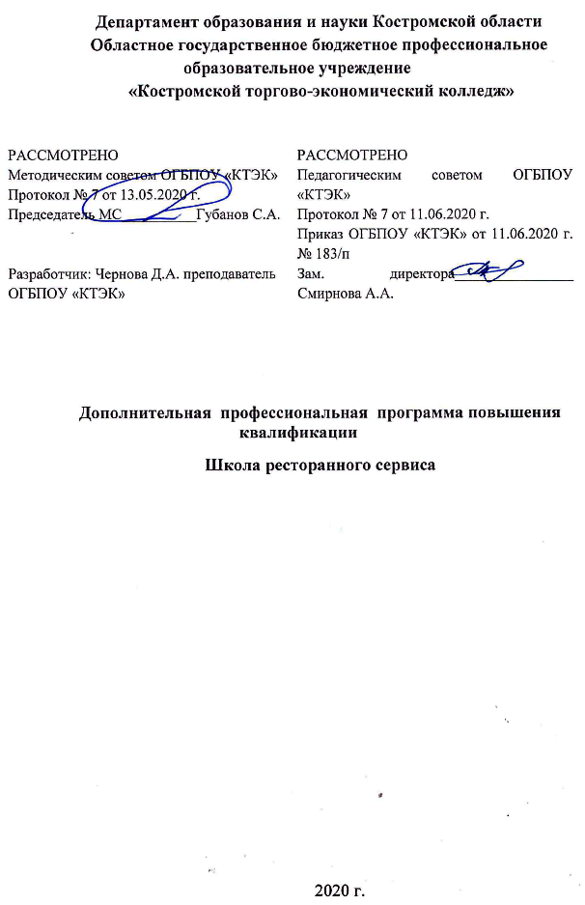
ОПИСАНИЕ ПРОГРАММЫ
- Название программы: Дополнительная профессиональная программа повышения квалификации «Школа ресторанного сервиса».
- Категория слушателей: Лица, имеющие/получающие высшее и (или) среднее профессиональное образование и относящиеся к следующим должностям и/или группам занятий: лица, имеющие среднее общее и/или среднее профессиональное образование, а также работники индустрии общественного питания.
- Цель освоения программы: совершенствование у слушателей имеющихся компетенций и приобретение ими новых компетенций

4. Форма обучения — очная с применением дистанционных образовательных технологий.
5. Освоение программы предполагает достижение следующего(щих) уровня(ей) квалификации в соответствии с профессиональным стандартом «Официант/бармен», утвержденного Приказом Минтруда и социальной защиты РФ от 01.12.2015 года № 910н.
6. Образовательные результаты:
Слушатель, освоивший программу, должен обладать профессиональной компетенцией:
- подготовка залов к обслуживанию в соответствии с его характером, типом и классом организации общественного питания;
- обслуживание потребителей организаций общественного питания всех форм собственности, различных видов, типов и классов;
- обслуживание банкетных мероприятий;
- обслуживание потребителей при использовании специальных форм организации питания.
7. Результаты обучения:
В результате освоения программы слушатель должен приобрести знания и умения, необходимые для качественного изменения перечисленной выше профессиональной компетенции. Слушатель должен
знать:
- цели, задачи, формы и методы обслуживания;
- классификацию предприятий общественного питания;
- классификации организаций общественного питания;
- этапы процесса обслуживания;
- особенности подготовки к процессу обслуживания в организациях общественного питания;
- требования к обслуживающему персоналу разных типов и классов ;
- специальные виды услуг и формы обслуживания;
- информационное обеспечение процесса обслуживания.
уметь:
- идентифицировать организации общественного питания по характерным признакам;
- принимать рациональные управленческие решения;
- идентифицировать банкеты и различные приемы;
- составлять меню и карту вин.
иметь (практический опыт):
- обслуживания посетителей ресторана.

8. Учебный план
№ п/п | Наименование раздела | Всего, час | Аудиторные  занятия |  | Дистанционные  занятия |  | СРС, час. | Промежу-  точная  аттестация, час
 |  |  | из них |  | из них
 |  |  | теоретические занятия (лекции) | Лабораторно-практические занятия | теоретические занятия (лекции) | практические занятия
1 | 2 | 3 | 4 | 5 | 6 | 7 | 8 | 9
1 | Цели, задачи, основные понятия и термины. Характеристика разных типов предприятий общественного питания в соответствии с ГОСТ Р. Требования к должности «Официант», «Бармен», «Администратор» | 5 | 2 | 2 | 1
2 | Идентификация посуды, приборов и столового белья. Виды сервировки стола в ресторане. Составление меню в предприятиях разного типа. | 5 | 1 | 3 | 1
3 | Правила подачи продукции общественного питания  Характеристика приемов и банкетов. | 5 | 1 | 3 | 1
 | Промежуточная аттестация по программе | 3 |  |  |  |  |  | 3  зачет
 | Всего: | 18 | 4 | 8 | 3 |  |  | 3

9. Календарный учебный график
Наименование разделов (дисциплин, практик, стажировок, иных видов учебной деятельности) | Объем нагрузки, ч. | Учебные дни
 |  | 1 | 2 | 3 | 4
Цели, задачи, основные понятия и термины. Характеристика разных типов предприятий общественного питания в соответствии с ГОСТ Р. Требования к должности «Официант», «Бармен», «Администратор» | 5 | 5
Идентификация посуды, приборов и столового белья. Виды сервировки стола в ресторане. Составление меню в предприятиях разного типа | 5 |  | 5
Правила подачи продукции общественного питания  Характеристика приемов и банкетов. | 5 |  |  | 5
Промежуточная аттестация по модулю | 3 |  |  |  | 3

10. Организационно–педагогические условия

10.1 Материально-технические условия реализации программы
Вид ресурса | Характеристика ресурса и количество
Аудитория | Учебная аудитория, оснащенная доской учебной, рабочим местом преподавателя, столами, стульями (по числу обучающихся). Техническими средствами: компьютером, телевизором; учебно-технологической и нормативной документацией; наглядными пособиями (натуральными образцами продуктов, плакатами).
Лаборатория | Образцы посуды, столовых приборов и столового белья, стол 1 банкетный, (прямоугольный, стол 2 производственный, стол 3 (круглый), стол квадратный, барная стойка, банкетные стулья, стеллаж 8 ячеек, зеркало, запираемый шкафчик, ледогенератор, кипятильник наливной с регулятором, стеллажи кухонные, денежный кассовый ящик, пос-терминал с программным обеспечением R-Keeper или «Трактир», утюг.
Канцелярские товары | Ручки, бумага, калькуляторы.
10.2. Кадровые ресурсы
Вид ресурса | Характеристика ресурса и количество
Руководитель проекта | Руководитель структурного подразделения
Разработчик проекта | Преподаватель высшей квалификационной категории
Лектор | Преподаватель высшей квалификационной категории
Мастер производственного обучения | Преподаватель высшей квалификационной категории

10.3. Учебно-методическое обеспечение программы
Основные источники:
- Ахрапоткова Н.Б. Справочник официанта, бармена: учеб. пособие для нач. проф. Образования / Наталия Борисовна Ахрапоткова. – М.: Издательский центр «Академия», 2016. – 272 с.
- Барановский В.А., Пивоварова С.И. Официант-бармен: современные бары и рестораны. - М. Изд-во Книжный дом, изд-во Эксмо, 2017. – 352 с.
- Богушева В.И. Организация обслуживания посетителей ресторанов и баров. Ростов-на-Дону: «Феникс», 2017 – 315

Интернет-ресурсы:
- Российская Федерация. Законы. О качестве и безопасности пищевых продуктов [Электронный ресурс]: федер. закон: [принят Гос. Думой 1 дек.1999 г.: одобр. Советом Федерации 23 дек. 1999 г.: в ред. на 13.07.2015г. № 213-ФЗ].
- Российская Федерация. Постановления. Правила оказания услуг общественного питания [Электронный ресурс]: постановление Правительства РФ: [Утв. 15 авг. 1997 г. № 1036: в ред. от 10 мая 2007 № 276].
- СанПиН 2.3.2. 1324-03Гигиенические требования к срокам годности и условиям хранения пищевых продуктов [Электронный ресурс]: постановление Главного государственного санитарного врача РФ от 22 мая 2003 г. № 98.
- СП 1.1.1058-01. Организация и проведение производственного контроля за соблюдением санитарных правил и выполнением санитарно-эпидемиологических (профилактических) мероприятий [Электронный ресурс]: постановление Главного государственного санитарного врача РФ от 13 июля 2001 г. № 18 [в редакции СП 1.1.2193-07 «Дополнения № 1»]. – Режим доступа: http://www.fabrikabiz.ru/1002/4/0.php-show_art=2758.
- СанПиН 2.3.2.1078-01 Гигиенические требования безопасности и пищевой ценности пищевых продуктов [Электронный ресурс]: постановление Главного государственного санитарного врача РФ от 20 августа 2002 г. № 27

11. Оценка качества освоения программы
11.1 Формы текущего контроля успеваемости и промежуточной аттестации по программе:
Наименование разделов учебного плана | Технология и/или метод(ы) проведения оценочного мероприятия | Шкала оценки (баллы, «зачтено» / «не зачтено») | Размещение оценочных материалов
Цели, задачи, основные понятия и термины. Характеристика разных типов предприятий общественного питания в соответствии с ГОСТ Р. Требования к должности «Официант» | ТА/ЗА | 10 баллов | В системе MOODL
Идентификация посуды, приборов и столового белья. Виды сервировки стола в ресторане.  Составление меню в предприятиях разного типа | ТА/ЗА | 10 баллов | В системе MOODL
Правила подачи продукции общественного питания  Характеристика приемов и банкетов | ВР | «зачтено» / «не зачтено» | Сайт колледжа
Промежуточная аттестация по программе | ВР  Зачет. | «зачтено» / «не зачтено» | Сайт колледжа

11.2 Примеры оценочных материалов для разделов учебной программы:
Вопросы к зачету
- Разработка ассортимента предприятия по видам меню. Правила расчета и разработка производственной программы предприятия. Составление сырьевой ведомости.
- Состав вспомогательных служб. Организация работы моечной кухонной, столовой посуды, инвентаря и тары. Организация работы сервизной.
- Линии раздачи кулинарной продукции и их виды.
- Характеристика и классификация банкетов.
- Нормативно-технологическая документация на продукцию общественного питания. Технологические карты, ТТК, правила их оформления. Акты проработки блюд собственного производства.
- Требования к качеству и критерии оценки качества кулинарной продукции при проведении бракеража.
- Последовательность расположения блюд в меню.
- Требования, предъявляемые к работе официантов. Должностная инструкция.
- Общие и профессиональные компетенции, предъявляемые к должности рабочего «Официант», «Бармен», «Официант».
- Типизация и классификация предприятий общественного питания, и их характеристика.
- Характеристика ресторана, как типа предприятия общественного питания.
- Методы и формы обслуживания в предприятиях общественного питания.
- Прогрессивные технологии обслуживания посетителей.
- Виды помещений в предприятиях общественного питания.
- Характеристика торговых помещений в предприятиях общественного питания.
- Сервизная: оборудование, назначение, требования к хранению посуды для подачи блюд
- Интерьеры залов ресторанов и кафе.
- Оборудование торговых залов в ресторане и кафе.
- Виды столовой посуды и приборов.
- Характеристика фарфоровой и керамической посуды. правила подготовки к обслуживанию.
- Характеристика хрустальной и стеклянной посуды. Правила подготовки посуды к обслуживанию.
- Характеристика металлической посуды. Правила подготовки посуды к обслуживанию.
- Характеристика столовых приборов.
- Приборы для индивидуального пользования посетителями. Характеристика и правила подготовки.
- Характеристика, назначение и виды столового белья.
- Информационное обеспечение процесса обслуживания.
- Назначение и виды меню.
- Общие правила сервировки стола посудой, приборами.
- Виды и формы складывания салфеток для различных случаев.
- Правила сервировки стола для завтрака.
- Правила сервировки стола для бизнес- ланча.
- Правила сервировки стола для комплексного обеда.
- Правила сервировки стола к ужину.
- Аксессуары в оформлении стола.
- Правила этикета и нормы поведения за столом.
- Правила расчета с посетителем.
- Правила уборки со стола и замена посуды.
- Виды приемов и банкетов.
- Характеристика банкета за столом с полным обслуживанием официантами.
- Характеристика банкета за столом с частичным обслуживанием официантами.
- Правила приема и оформления заказа в ресторане.
- Правила работы с подносом.
- Банкет-фуршет характеристика, ассортимент блюд и закусок. Правила сервировки стола посудой и приборами.

Практические задания
- Дать характеристику типу и классу предприятию общественного питания (в соответствии с базой практики). Обозначить его цеховую структуру и специализацию.
- Продемонстрировать посуду для подачи холодных блюд и закусок.
- Продемонстрировать сервировку стола к завтраку, составить меню.
- Продемонстрировать сервировку стола к ужину, составить меню.
- Продемонстрировать сервировку стола к бизнес- ланчу, составить меню.
- Перечислить ассортимент первых блюд в соответствии с базой практики. Дать краткую характеристику. Предложить первое блюдо гостю в соответствии с сезоном. Указать температуру подачи блюда.
- Перечислить ассортимент горячих закусок в предприятии. дать им краткую характеристику. Подобрать посуду для подачи закусок.
- Подобрать посуду для подачи горячих закусок из рыбы и морепродуктов.
- Подобрать посуду для подачи шампанского.
- Подобрать приборы для порционирования блюд официантами.
- Подобрать посуду для подачи икры зернистой.
- Подобрать рыбный прибор, указать его назначение.
- Подобрать столовый прибор, указать его назначение.
- Подобрать десертный прибор, указать назначение.
- Предложить ассортимент блюд из рыбы и морепродуктов с указанием группы и выхода блюда (в соответствии с базой практики).
- Предложить ассортимент блюд из мяса с указанием группы и выхода блюда (в соответствии с базой практики).
- Предложить ассортимент салатов с указанием выхода и температуры подачи блюда (в соответствии с базой практики).
- Предложить ассортимент супов с указанием выхода и температуры подачи блюда (в соответствии с базой практики).
- Перечислить акции, сезонные предложения в соответствии с базой практики.
- Составить меню к банкету с частичным обслуживанием официантами.
- Составить меню к банкету с полным обслуживанием официантами.

Слушатель считается успешно прошедшим промежуточную аттестацию по программе ДПО «Школа ресторанного сервиса» если при ответе на поставленный вопрос был дан полный, развернутый ответ, при этом слушатель излагает материал самостоятельно и логично, выделяет самое существенное, в ответе прослеживается четкая структура, логическая последовательность, отражающая сущность раскрываемых понятий, теорий, явлений. При реализации практического задания слушатель выполнил всё в полном объеме с соблюдением необходимой последовательности действий, работал полностью самостоятельно, без замечаний.

Раздел настоящего учебного модуля, учебник, учебное или учебно-методическое пособие, система дистанционного обучения ПОО и т.п.
Указать форму промежуточной аттестации: экзамен, зачёт.

